

电子信息工程师实践设计报告

|  |  |
| --- | --- |
| 开课学院 | 计算机与信息学院 |
| 专 业 班 级 | 电子信息工程 14级2班 |
| 学生姓名及学号 | 程建 2014211750 |
| 指导教师 | 吴永忠 |
| 课题名称 | 非分光红外二氧化碳浓度测量仪 |
| 2017年10月24日 | |

**一．课题概述**

二氧化碳（CO2）浓度是许多领域需要实时监测和分析的重要参数，对二氧化碳的监测应用于环境保护，卫生防疫，工业过程分析与控制，医学诊断以及宇航生命保护等各个领域。

二氧化碳是造成温室效应的主要因素，它本身并没有毒性，但从已有经验看，它对人类社会造成的危害确实无法估量的。另外CO2气体对人体也有一定的影响。正常情况下空气中的CO2对人体无害，但当CO2气体浓度上升到1%时，人体部分机能便会受到影响。二氧化碳还是植物光合作用的主要原料，其含量合适与否直接影响作物的生长，因此及时准确的了解温室内的CO2浓度是保证温室蔬菜高质，快速生长的基础条件。

近年来，随着人们环保意识的增强，科技发展的进步，如何快速检测二氧化碳的含量，削减二氧化碳的排放，以及在农业，工业等方面控制二氧化碳的浓度已成为各级政府和广大有识之士特别关注的问题，因此研究并设计二氧化碳浓度检测仪器具有十分重要的意义。

1. **课题任务**

该课题的主要任务是设计基于非分光红外吸收技术的二氧化碳气体浓度测量系统，能对管道气或瓶装气的二氧化碳浓度进行测量。根据非分光红外法中CO2浓度公式可知，想要测量出CO2浓度只要测出电压U2和U1的比值即可，这里通过同步放大U1和U2分别将其电压显示在液晶屏上，求得它们的比值。

1. **技术方案及关键问题**

电化学法、色谱法、光学吸收法等CO2浓度检测技术在国内外已有成熟的应用，但把上述方法应用到民用电子，受应用环境、精度要求和成本等的限制，难以普及。非分光红外法又称非分散红外吸收分析(NDIR)，即由光源发出的光直接穿过试样后通过滤镜到达红外探测器。基于NDIR的气体浓度检测设备具有稳定性好、体积小、响应时间快以及良好的便携性等优点。所以本文应用非分光红外技术，研究了CO2气体浓度的测量方法。

1.具体方法步骤：

1. 根据气体的红外吸收谱线，确定二氧化碳的中心吸收波长为4.26µm，通过比较已有的红外气体吸收方法，确定使用非分光红外吸收法，初步确定系统的结构方案；
2. 确定探测所使用的红外光源以及红外探测器，对红外光源，气室，红外探测器等器件进行并分析其功能，完成光路部分的结构。
3. 根据红外探测器的输出特性和红外光源的电调制设计后续电路，包括：光源驱动电路，放大滤波电路，单片机处理电路；
4. 根据系统要求编写相应的单片机软件部分的程序，其中包括：光源驱动程序，LCD1602液晶显示程序。
5. 对所做工作加以总结。

2.关键问题及解决方案：

（1）在光源驱动电路中所使用的海曼公司的IR-50型号红外光源对电流要求比较高，测量中需要尽量保持电流早50mA左右，若超过一定额值其使用寿命会大大下降。因此光源驱动电路需要产生一个恒流源来驱动红外光源。

（2）从红外探测器输出的电压幅值很小，大概只有几十mV直接输出给单片机无法进行A/D转换，所以放大滤波电路就很重要，而对于低频小信号的放大这里采用的是基于MC33072运放的单级放大，放大倍数为，放大倍数100倍左右。

另外由于输出信号频率和红外光源频率相同为2HZ，输出信号频率很低，放大电路后需要一个低通滤波器，使得在2HZ的特征频率下有很好的低通滤波效果。

1. **设计实现**

1.红外二氧化碳气体检测原理

红外CO2气体浓度检测技术是以朗伯比尔定律为理论基础，根据双通道气体吸收模型来计算CO2的浓度。4.26μm的红外光是CO2气体的一个吸收峰，但CO2气体对4μm的红外光几乎没有吸收，如图 1 所示。

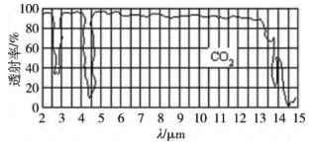

图1 CO2的红外吸收峰频率

2.二氧化碳浓度计算公式推导：

假设4.26μm红外光和4μm红外光的初始光强分别为Im0、Ir0，经CO2吸收后剩余光强分别为Im和Ir,由郎伯比尔定律可知:

 (1)

CO2不会对4μm红外光造成衰减，前后光强近似相等。

 (2)

式中，k为CO2气体对红外光的吸收系数，l 为红外光源到接收器的长度，将式(1)和式(2)相除后再取对数，可得:

 (3)

于是求得浓度:

 (4)

式(4)为浓度计算的基本公式，在把光强 I 转换成电压信号U的电路系统中，满足关系:

 (5)

 (6)

其中P 1 和 P 2 与光栅透光系数和传感器灵敏度有关，是与系统相关的常量。

所以浓度计算公式可以表示为:

 (7)

又因为初始光强==

所以CO2浓度计算公式为：

 （8）

式中，U 1 为传感器输出的待测气体光强对应电压，U2 为传感器输出的参考气体光强对应电压，式(7)中只有 U1和 U2 是待测量，其余都是常量。公式中U1和U2数值都很小，实验中通过放大电路放大后可求得U2与U1的比值。

3.系统总体方案设计

3.1非分光红外二氧化碳气体检测设计方案

本设计采用了如图2 所示的方案，在途中，将红外光源和红外探测器分别固定在气室的两边，单片机控制电路发送一定频率的调制信号去控制红外光源。红外光源发出被调制的红外光，调制频率为2HZ，通过有CO2气体的气室，经过气体的吸收，最后到达红外传感器。红外传感器测得到测量波长和参考波长处的光强的差异，这里测量波长处经过CO2气体光强有所衰减而参考波长处无衰减，两种光强差异反映了头与气体的吸收所引起的红外光强的变化。输出的微弱信号经过高精密的放大电路和滤波电路，得到稳定的信号。将信号送入单片机的A/D转换端口，A/D转换后将两路电压数值显示出来。

光源部分

气室部分

双路红外探测器

放大滤波1

放大滤波2

参考通道信号

测量通道信号

光源驱

动电路

A/D转换1

A/D转换2

单片机

图2 系统设计整体框图

**3.2单片机的选择**

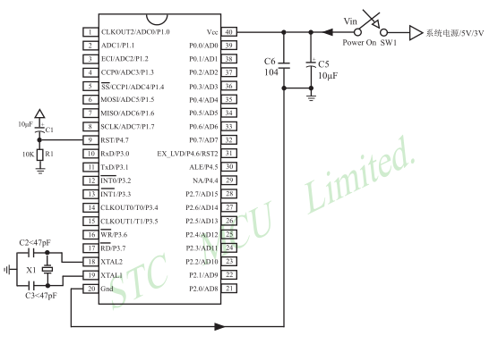

图3 单片机

如图3，本设计中单片机选择的是STC12C5A60S2系列单片机，这款单片机是STC生产的单时钟/机器周期的单片机，是高速/低功耗/超强抗干扰的新一代8051单片机，指令代码完全兼容传统8051，但速度上快8-12倍。内部集成MAX810专用复位电路，2路PWM，8路高速十位A/D转换（250K/S，即25万次/秒），完全满足本设计对A/D转换速度的要求。

单片机在本论文设计的装置中主要完成以下任务：

（1）驱动控制红外光源以1.7HZ的频率进行周期性亮灭，由于红外传感器只能探测到红外光的变化量所以保证了红外传感器可检测到信号；

（2）利用单片机内部的 A/D 转换模块实现对放大滤波后的参考通道信号、测量

通道信号进行采集并且显示在1602液晶屏上。

3.3红外光源（Infrared Sources）



图4 红外光源

红外光源负责提供红外光,其光谱范围必须覆盖待测吸收带，本文中采用的是海曼公司的IR-50型号的红外光源，它是一种新型的电调制热源，波长范围为2µm到20µm，其4.15-4.4的波段非常适合用于二氧化碳的探测。这种新型光源基于一种将像钻石一样的碳薄膜作为活性物质元素的新技术。IR-50的工作电压为6.9V，额定电流为145mA，输入功率为991mW,寿命为3年。该光源能够适应低频调制，故本设计中将调制频率设置在1.7HZ。

3.4红外CO2气体传感器

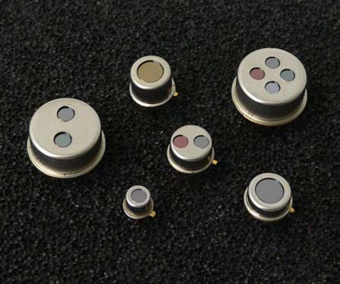

图5 红外CO2气体传感器

传感器采用的是海曼公司的气体传感器，这一系列的气体传感器包括瓦斯（Gas），CO2，CO和HC（碳氢化合物），如图5 所示。本文选的是波长为4.26µm的红外CO2气体传感器。这款传感器共两个滤波片，测量通道的滤波片允许波长为4.26µm的红外光通过，而参考通道的波长为3.91µm。

3.5光源驱动电路设计

根据IR-50红外光源的自身特性以及光源调制技术的要求，在光源驱动电路的设计方面应该着重考虑光源的调制频率和电流的大小。

首先，在调制频率方面，采用占空比为50%，频率为2Hz的脉冲波来控制光源亮灭。其次，在驱动电路方面。如果在测量过程中，红外光源不稳定，将导致红外光入射光强不稳定，根据 Lambert-Beer 定律，最终影响对气体浓度的测量。所以驱动电路方面需要做一个恒流源。

光源驱动电路图如图6：

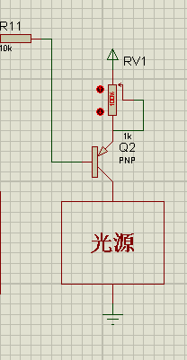

图6 光源驱动电路

3.6放大滤波电路设计

红外探测器的输出信号十分微弱，属于低频微弱小信号，不能直接进行 A/D 转换，因此，必须先对其进行一级或多级放大，以保证后期采样处理的准确性。

放大电路的设计对于测量装置的精确度具有重要的作用。在选用运算放大器集成芯片和设计放大电路时，主要考虑输入失调电压、温度漂移、共模增益以及噪声等的影响。为此，经过资料的查阅及研究，本论文选用仪用放大器AD627作为前级放大器，对采集的两路低频微弱信号分别进行差分放大。AD627是ADI( Analog Devices,Inc.)公司生产的一款低功耗仪用放大器，它能提供轨对轨输出摆幅，可采用单电源或双电源供电，主要应用于精密放大各种差分或传感器输出信号，仅需简单连接一个外部电阻即可完成对增益的设置，并且具有低偏移电压、低失调漂移以及低增益误差、低增益漂移和高共模抑制比，从而能将误差减到最小。

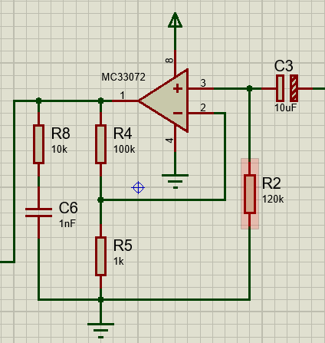

图7 放大滤波电路

本论文中需要对红外探测器输出的两路信号进行放大，分别为参考通道信号CO2气体测量通道信号，两路信号的放大电路完全对应。

3.7液晶显示模块

经过A/D转换后的数据我们用显示电路显示，常用的显示装置有LED显示，LCD显示等。LED即发光二极管，LCD是液晶显示器。与其他显示器相比，液晶显示器具有功耗低，体积小，质量轻等优点，广泛用于各种智能仪器和低功耗电子产品中。其中点阵式LCD不仅可以显示字符，数字，还可以显示各种图形，曲线以及汉字，用途十分广泛。

本设计选用LCD1602液晶显示器，其小巧，编程比较方便，同时也足以用于二氧化碳的浓度显示。下面是液晶显示电路的仿真设计：

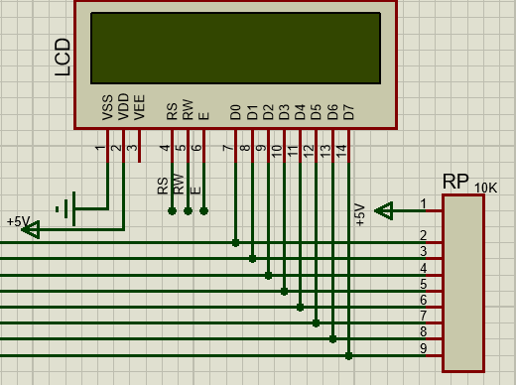

图8 液晶显示电路

如上图所示，该LCD驱动电压为+5V，D0到D7通过上拉电阻分别连在单片机P0口上，通过软件编程实现将数据显示在液晶屏上，实物图如下图所示



图9 液晶屏实物图

3.8程序设计流程图



图10 程序设计流程图

3.9本章小结

本章主要从总体方案的设计出发，介绍了红外吸收型 CO2气体浓度测量装置的硬件框架；按照模块化的思想，针对整个装置结构给出了、红外光源驱动电路、放大电路、滤波电路、的设计，以及单片机控制电路及其内部 A/D 转换原理。

**五．研究结果**

1.实验总体实物图如下图所示：



图11 实验总体实物图

2.实验结果如下：

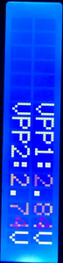

图12

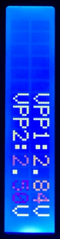

图13

如上图所示，图中VPP1和VPP2分别是参考通道和测量通道的电压峰峰值。图1是测量装置静置在空气中，由于空气中有少量的CO2导致测量通道电压略小于参考通道电压，电压比值接近于1。图2是向气室中吹入CO2气体后的电压值，可以看到参考通道电压值基本不变而测量通道电压有略微下降，电压比值增大。由此可看出CO2浓度对电压比值的影响，由公式可测出二氧化碳气体浓度。

**六.课程设计总结**

本次课程设计从气体的红外吸收谱线出发，分析了二氧化碳的红外吸收光谱谱线，确定了CO2的中心吸收波长。通过比较已有的红外气体分析方法，确定使用非分光红外吸收法，选择合适的系统部件包括红外光源，气室，红外探测器等，并完成光路部分的结构。

在硬件系统方面根据红外探测器的输出特性和红外光源的电调制，设计后续的放大滤波电路，单片机控制电路，光源驱动电路等。

最后通过将测量的参考通道和测量通道电压在液晶屏上显示出来，基本上达到设计的预期结果，但是还有一些不足。其中就有液晶屏的显示不稳定，测量的电压也不是太稳定，会有一定的波动，希望今后会将其优化。

**参考文献**

[1]王学水,张冉冉,池金波.非分光红外二氧化碳浓度测量仪的研究[J].微型机与应用,2016,35(19):81-83+88.

[2] 张广军,吕俊芳,周秀银,周浩敏.二氧化碳浓度红外测量方法综述[J].实用测试技术,1995,(01):8-11.

[3] 王倪颖.红外吸收法CO_2浓度监测系统的设计与组建[D].南京理工大学,2012.

[4] 方丽丽.基于NDIR的CO_2气体浓度监测的飞机火警探测关键技术研究[D].中国科学技术大学,2016.

[5] 郑林.基于近红外光谱吸收原理的气体传感研究[D].天津大学,2012.

**指导教师评语及成绩**

|  |
| --- |
| 评语(学生工作评价):  成绩：  指导教师签字：  年 月 日 |